Evidencias de documentación
Galactum · Sistema de Mundo y Combate en Tiempo Real
Proyecto APT, Fase 2 · Ingeniería en Informática, Duoc UC · Equipo 3
Lucas Orellana · Mateo Orellana · Juan Castro
Este documento reúne el manual de usuario e instalación y la arquitectura del MVP v0.12. El alcance central es Mundo y Combate del Equipo 3. Las capturas corresponden al juego ejecutado desde Docker y servido en localhost:8080; el comandante de prueba se llama evidencia.
Parte | Contenido | Dirigido a
Parte 1 | Instalación, acceso, navegación, minería, caza e informes | Jugadores y evaluadores
Parte 2 | Componentes, protocolos, datos, despliegue y limitaciones | Equipo técnico y docente

PARTE 1
Manual de usuario e instalación
1. Qué es Galactum
Galactum es un juego de estrategia espacial. El jugador administra una astronave y envía flotas para extraer recursos o enfrentarse a xenoformas y otros comandantes. La interfaz muestra una réplica del mundo; el servidor decide las acciones y sus resultados. Este manual documenta el recorrido verificado de minería y caza, no todas las funciones que aparecen en los menús.
2. Requisitos
Requisito | Detalle
Host de demostración | Docker Desktop iniciado con contenedores Linux, Docker Compose y equipo x86_64.
Navegador | WebAssembly y WebGL 2. Se utilizó Google Chrome en Windows.
Red | Internet para descargar imágenes y motor durante el build. El recorrido observado usa localhost.
Motor | Godot 4.6.2 se instala dentro de la imagen; no es necesario instalarlo en Windows para esta demo.
Datos | El servidor guarda JSON en un volumen. No requiere instalar PostgreSQL ni SQLite.

3. Instalación
Ubicarse en la raíz de la copia preparada, donde se encuentra compose.yaml. Ejecutar docker compose config --quiet y luego docker compose up -d --build. La construcción importa recursos, prepara el servidor Godot y exporta el cliente web. La salida aportada por Lucas confirmó ambas imágenes construidas, el volumen creado y el servidor healthy.
Consultar docker compose ps y docker compose logs --tail 80 server web. Abrir http://localhost:8080. Si el motor de Docker no está disponible o la exportación falla, conservar el error y resolverlo antes de registrar el despliegue como aprobado.
4. Primer uso
Elegir Español o English, escribir un nombre de comandante, seleccionar un retrato y pulsar JUGAR. En la exportación web, el cliente se conecta al servidor dedicado por /ws. El nombre de comandante del prototipo no es una cuenta con autenticación de producción.
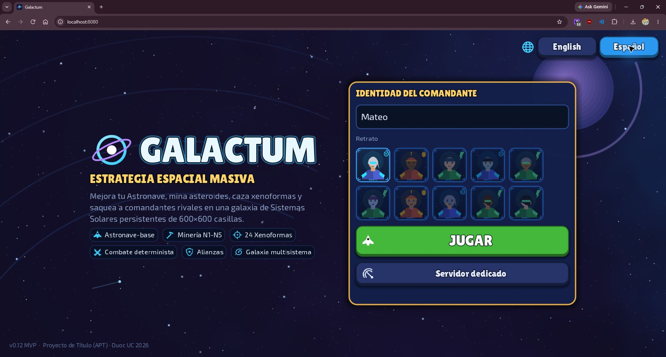
Figura 1. Inicio en español, selección de identidad y acceso al juego.
5. Guía del jugador
5.1 Nave y estado del comandante
Al ingresar se observa la astronave, los recursos, las tropas y las salas. El botón MAPA permite pasar al sistema solar y NAVE vuelve al interior. Las funciones de economía y progresión presentes en el MVP integrado sirven de apoyo a la demostración; no se atribuyen íntegramente al Equipo 3.
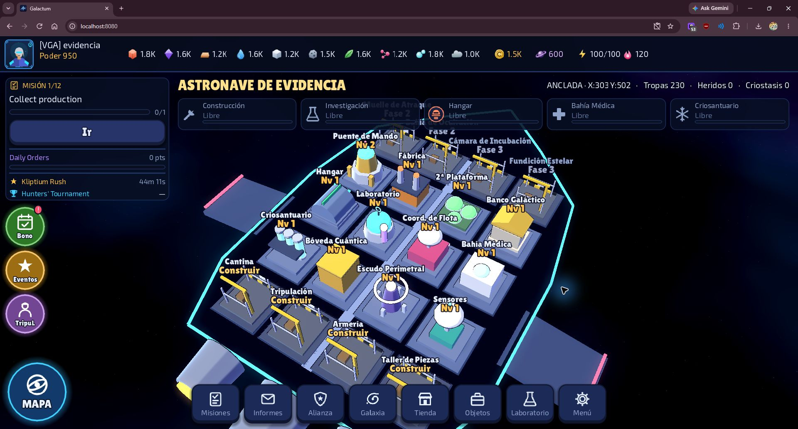
Figura 2. Astronave del comandante evidencia y estado inicial.
5.2 Mapa y selección
En MAPA, desplazar la cámara y utilizar la rueda para ajustar el zoom. Seleccionar una entidad para ver su ficha. La sesión mostró el sistema S15 Aquila, la nave en X:303 Y:502, asteroides y xenoformas. El indicador FLOTAS refleja las marchas del comandante.
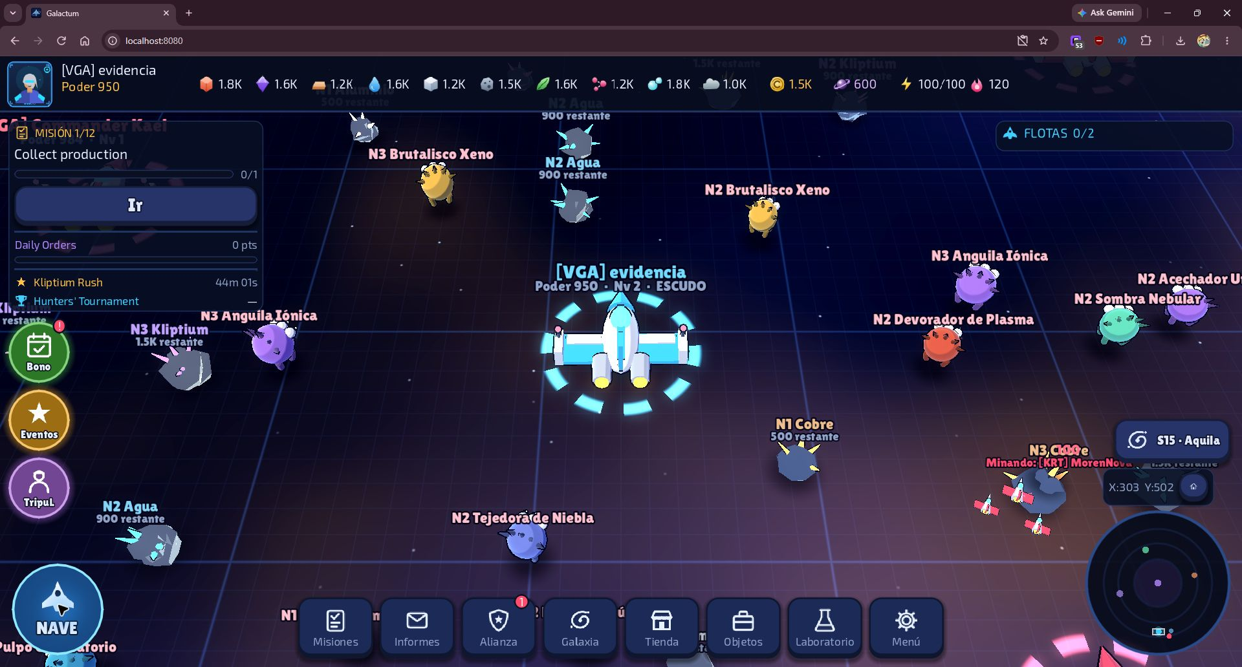
Figura 3. Nave, asteroides, xenoformas y flotas visibles en el mapa.
5.3 Minería
Seleccionar un asteroide y pulsar Minar. La ficha informa recurso, nivel, posición, reserva y extracción. En la prueba se eligió cobre N1, en X:309 Y:507, con 500 unidades restantes y extracción de 16 por segundo.
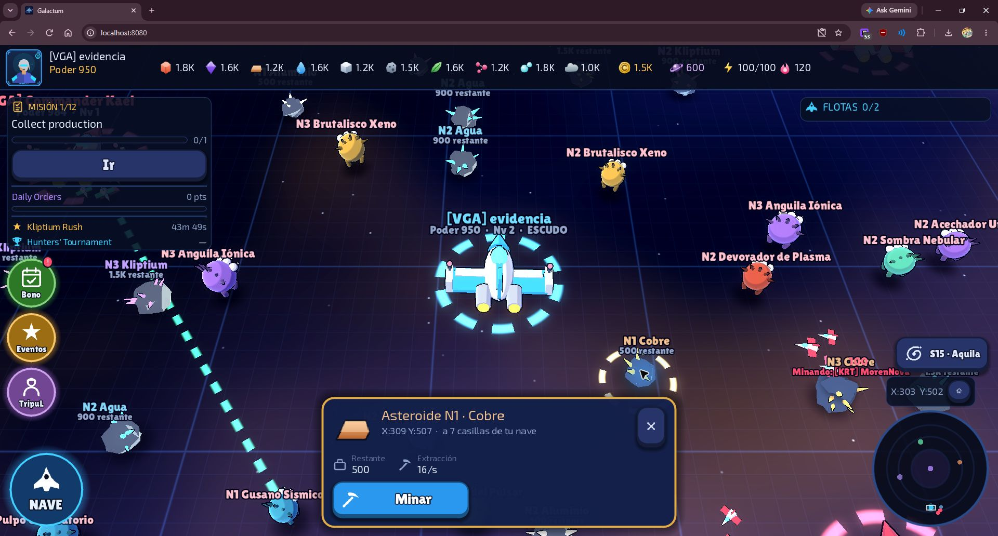
Figura 4. Ficha del asteroide N1 de cobre utilizado en la prueba.
Revisar la composición y capacidad de carga antes de pulsar ¡Despegar! Se eligieron 13 unidades de infantería y 25 cañoneros: 38 tropas y 506 de carga. La estimación mostraba llegada en 7 segundos y extracción de 500 en 30 segundos.
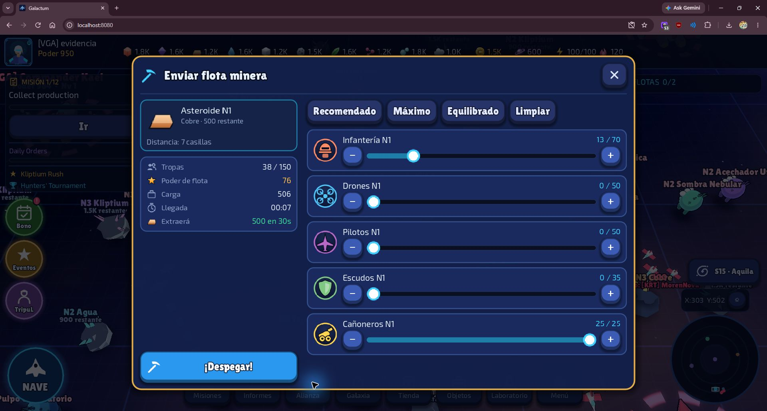
Figura 5. Composición y estimaciones de la flota minera.
La marcha aparece en el mapa y en el panel FLOTAS. Al completar el recorrido, el indicador de cobre pasó de 1,2 K a 1,7 K y dejó de haber flotas activas. El HUD redondea los recursos: para medir variaciones exactas se requiere registrar el estado del servidor.
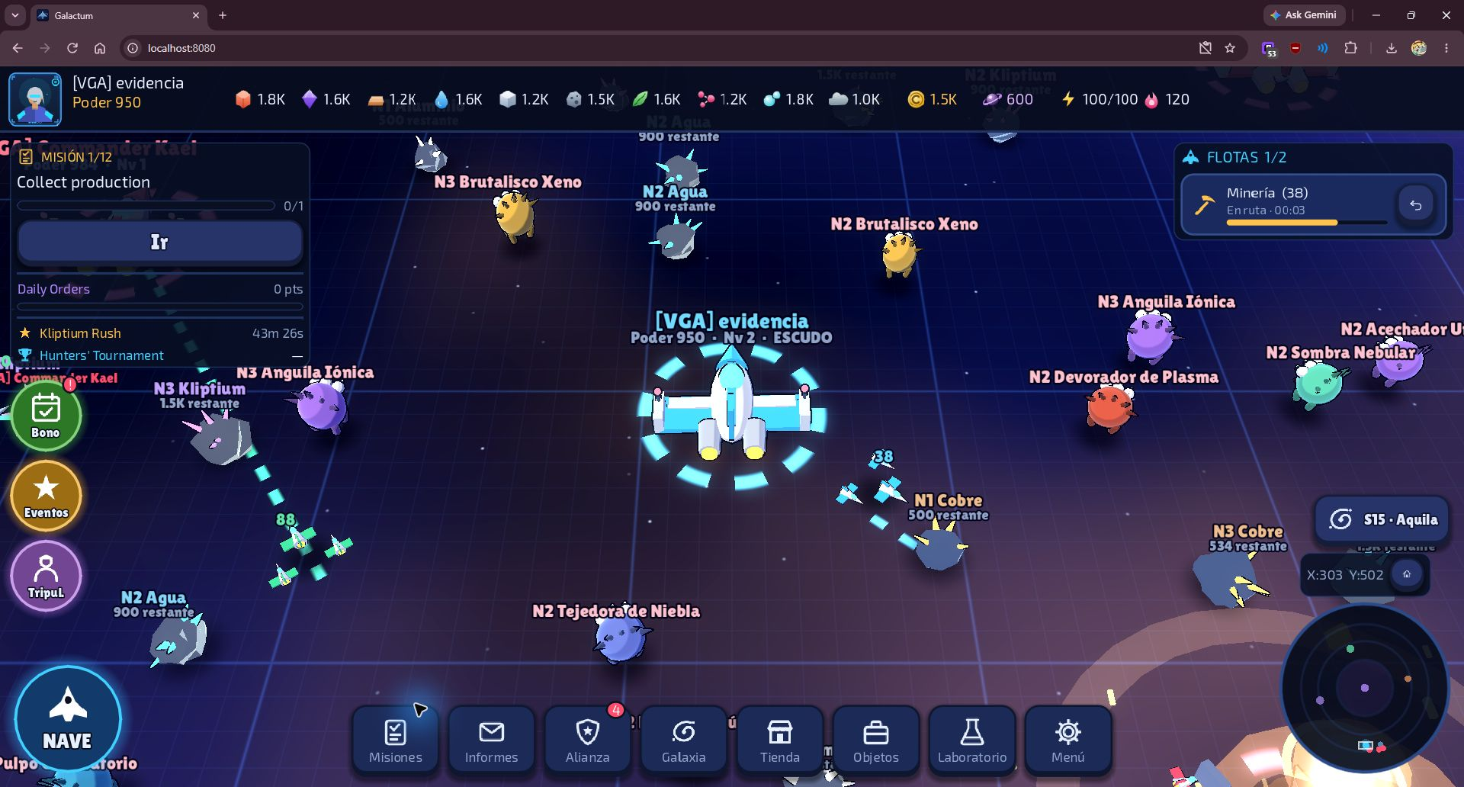
Figura 6. Flota minera activa con ruta y tiempo restante.
5.4 Caza de xenoformas
Seleccionar una xenoforma y pulsar Cazar. Revisar su vida, debilidad y costo energético. La Tejedora de Niebla N2 tenía 4.200 de vida y debilidad al daño energético. Se preparó una flota de 50 drones y 34 pilotos, con costo indicado de 15 de energía.
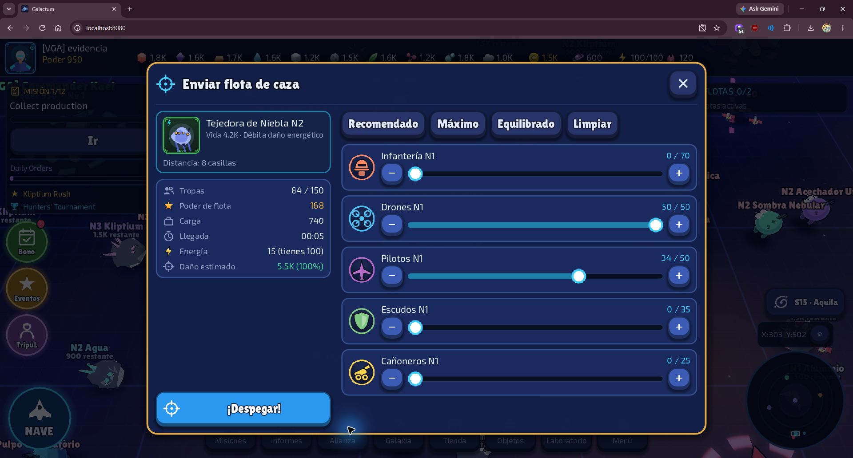
Figura 7. Preparación del combate contra Tejedora de Niebla N2.
5.5 Consultar informes
Tras la llegada y resolución, abrir Informes. El resultado observado fue XENOforma abatida: 4.200 de daño y vida restante cero. Se mostraron 675 créditos, 12 de materia oscura, 240 de un elemento y un acelerador; también 17 heridos, desglosados en 10 drones y 7 pilotos. La interfaz ofrece Ver batalla en 3D, pero esa repetición no se verificó en esta sesión.
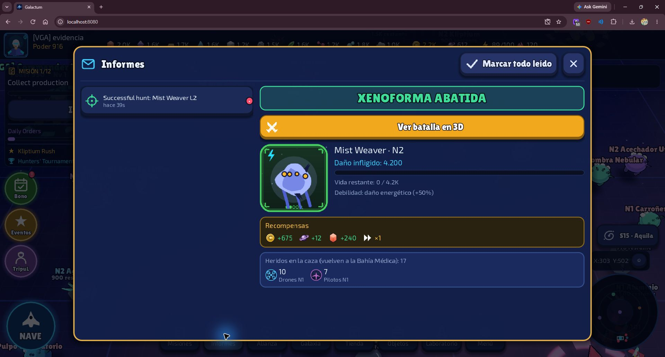
Figura 8. Informe real de caza con daño, recompensas y heridos.
6. Consejos de uso
Elegir tropas según el objetivo, comprobar la carga para minería y conservar energía para caza. Las estimaciones de la interfaz son orientativas; el informe posterior muestra el resultado resuelto. Algunas etiquetas siguen en inglés aunque se seleccione español.
7. Solución de problemas
Problema | Comprobación y acción
No abre localhost:8080 | Comprobar Docker Desktop, docker compose ps y la publicación local del puerto.
Carga la portada pero no entra al mundo | Revisar logs del servidor y la negociación WebSocket a través de /ws.
Pantalla vacía | Comprobar WebGL 2 y errores de exportación; healthy de Nginx no prueba el renderizado.
No se puede enviar una flota | Revisar tropas disponibles, límite de marchas, energía y estado del objetivo.
Datos tras reiniciar | No borrar el volumen. La recuperación tras recrear contenedores todavía debe probarse.

8. Datos y límites del prototipo
La demo web utiliza servidor dedicado con JSON y un volumen. El cliente nativo conserva también el modo embebido. No hay pagos reales ni autenticación de producción acreditada. Las capturas describen pruebas locales; no certifican escalabilidad MMO, disponibilidad ni seguridad para exposición pública.
PARTE 2
Documento de arquitectura
1. Objetivo y alcance
La arquitectura separa las intenciones del jugador de la resolución del mundo. El Equipo 3 implementa mundo, índice espacial, flotas y combate. El MVP reúne reglas de otros equipos dentro del servidor para que el recorrido pueda demostrarse; esto no acredita la integración con sus backends definitivos.
2. Vista general de componentes
Componente | Responsabilidad | Interfaz
Navegador | Ejecuta el cliente Godot exportado a WebAssembly/WebGL | HTTP para recursos y WebSocket /ws
Nginx web | Sirve la exportación y reenvía /ws | web:80 hacia server:9100
Godot dedicado | Mantiene estado y resuelve reglas | Gateway WebSocket y tick de simulación
Volumen | Conserva el guardado del servidor | /data, archivo JSON
Pruebas | Suite canónica, smoke y harness existentes | Perfil test y escenas Godot

3. Decisiones técnicas
Tema | Decisión y fundamento
Motor | Godot 4.6.2 y GDScript, coherentes con el proyecto Android/PC.
Autoridad | El cliente envía intenciones y el servidor determina el resultado.
Transporte | JSON por WebSocket en modo dedicado; enlace local en modo embebido.
Mundo | Índice espacial y área de interés para limitar la réplica visible.
Datos | Catálogos JSON para configuración y JSON de guardado para estado mutable.
Despliegue | Docker construye servidor y cliente web; Nginx evita exponer nombres internos al navegador.

4. Módulos del sistema
Ruta del MVP | Responsabilidad
app/boot.gd | Selecciona título o servidor dedicado.
client/game_client.gd | Mantiene la réplica, envía intenciones y comunica la interfaz.
server/net/ws_gateway.gd | Acepta conexiones y despacha mensajes al servidor.
server/game_server.gd | Sesiones, estado, tick, replicación y guardado.
server/sss/world.gd y spatial_hash.gd | Entidades del mundo y consultas espaciales.
server/sss/fleets.gd | Marchas, llegadas, minería y encuentros.
server/combat/combat_resolver.gd | Resolución determinista y versionada de combates.
data y shared | Catálogos de balance y utilidades.
ui | Título, nave, mapa, ventanas e informes.

5. Flujos principales
Conexión: el navegador carga recursos desde Nginx y abre /ws. El gateway crea una sesión. El cliente envía hello y recibe welcome y estado. La identidad es de demostración.
Interacción: seleccionar objetivo, preparar tropas y enviar intent. El servidor valida y registra la marcha. La posición se deriva de origen, destino y tiempos; al llegar se resuelve minería o combate. El cliente recibe cambios e informes.
Réplica: el cliente informa el área visible mediante view. El servidor produce map_delta con entidades añadidas, actualizadas o retiradas de la réplica visible. Una retirada de visibilidad no implica necesariamente destrucción.
6. Seguridad y confidencialidad
Los puertos publicados por Compose están ligados a 127.0.0.1. El servidor corre como usuario no privilegiado dentro del contenedor. Estas medidas reducen exposición local, pero no equivalen a autenticación, TLS o controles de producción. El repositorio académico debe contener únicamente material permitido por el acuerdo de confidencialidad.
7. Datos
Los catálogos JSON contienen definiciones y balance. El estado del servidor contiene jugadores, galaxia, alianzas e informes, con SAVE_VERSION 5. El guardado se escribe a un temporal y luego se renombra. En Docker, XDG_DATA_HOME=/data lo sitúa en el volumen, bajo godot/app_userdata/Galactum. No se han observado tablas SQL porque el MVP no las utiliza.
8. Interfaz del servidor
Mensaje | Sentido | Finalidad
hello | Cliente a servidor | Identidad de demo y protocolo galactum-mvp-1.
view | Cliente a servidor | Centro y radio del área de interés.
intent | Cliente a servidor | Solicitud de march, recall, relocate y otras acciones.
welcome y player | Servidor a cliente | Sesión y estado del jugador.
map_delta | Servidor a cliente | Cambios de entidades visibles.
report, ack y error | Servidor a cliente | Resultados y respuesta correlacionada por request_id.

9. Despliegue y pruebas
Ejecutar docker compose up -d --build. La salud del servidor comprueba un handshake WebSocket; la de web consulta /healthz. Los servicios tests y smoke ejecutan escenas existentes con docker compose --profile test run --rm tests y docker compose --profile test run --rm smoke. Sus salidas no se adjuntan como aprobadas en esta entrega.
10. Limitaciones y evolución
Pendientes: dos clientes simultáneos, recuperación tras recrear contenedores, ejecución documentada de suites, profiling y pruebas en dispositivo Android. El balance referido por el LEEME no se reejecutó en esta sesión. Los rallies conjuntos y otros módulos de futuro no se declaran terminados.
Fuentes: revisión de mvp-v0.12, LEEME.md y configuración Docker; capturas del recorrido real con el comandante evidencia. Corte documental: 3 de noviembre de 2026, horario de Santiago.

